Краснодарский край, Динской район, станица Новотитаровская
Муниципальное автономное общеобразовательное учреждение
муниципального образования Динской район
«Средняя общеобразовательная школа № 29 имени
Героя Советского Союза Виктора Тимофеевича Броварца»

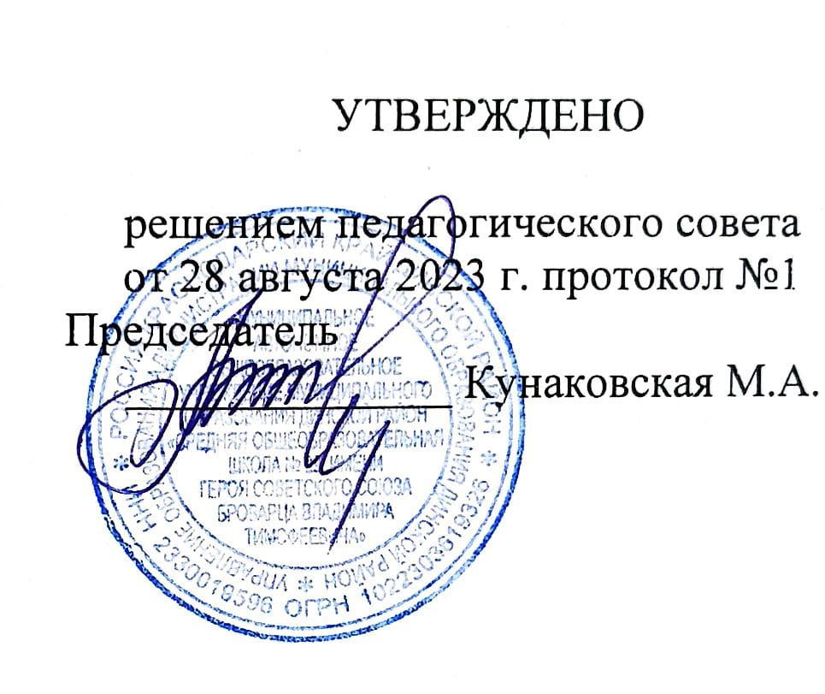

ПЛАН ВНЕУРОЧНОЙ ДЕЯТЕЛЬНОСТИ
ДЛЯ 1-4 КЛАССОВ,
РЕАЛИЗУЮЩИХ ФЕДЕРАЛЬНЫЙ ГОСУДАРСТВЕННЫЙ СТАНДАРТ
НАЧАЛЬНОГО ОБЩЕГО ОБРАЗОВАНИЯ
МАОУ МО ДИНСКОЙ РАЙОН СОШ № 29
НА 2023-2024 УЧЕБНЫЙ ГОД

Пояснительная записка.

План внеурочной деятельности МАОУ МО Динской район СОШ № 29 составлен в соответствии с приказами Министерства образования и науки Российской Федерации от 6 октября 2009г. №373 «Об утверждении и введении в действие федерального государственного образовательного стандарта начального общего образования», от 17 декабря 2010г. №1897 «Об утверждении федерального государственного образовательного стандарта основного общего образования» и от 17 мая 2012г. №413 «Об утверждении федерального государственного образовательного стандарта среднего общего образования» с учетом примерных основных образовательных программ (далее - ООП) начального общего и основного общего образования, одобренных федеральным учебно-методическим объединением по общему образованию (протокол от 8 апреля 2015г. № 1/5), а также примерной ООП среднего общего образования (протокол УМО от 12 мая 2016 года № 2/16), письмом Минобрнауки Краснодарского края от 30.09.2015г. №47-15091/15-14 «Об организации внеурочной деятельности в образовательных организациях Краснодарского края», рекомендациями по организации внеурочной деятельности в образовательных программах Краснодарского края (Письмо министерства образования, науки и молодежной политики от 14.07.2017г. №47-13507/17-11), Письмом Минпросвещения РФ от 05.07.2022г. №ТВ-1290/03 «О направлении методических рекомендаций», Письма Департамента государственной политики и управления в сфере общего образования Минпросвещения России от 17.06.2022 № 03-871 «Об организации занятий «Разговоры о важном»; Устава МАОУ МО Динской район СОШ № 29, Основной образовательной программы начального общего образования МАОУ МО Динской район СОШ № 29.

В соответствии с обновленным федеральным государственным образовательным стандартом начального общего образования (ФГОС НОО), основная образовательная программа начального общего образования реализуется образовательным учреждением, в том числе и через внеурочную деятельность. Внеурочная деятельность является составной частью образовательных отношений и одной из форм организации свободного времени обучающихся. Под внеурочной деятельностью, в рамках реализации ФГОС НОО. Следует понимать образовательную деятельность, осуществляемую в формах, отличных от классно-урочной, и направленную на достижение планируемых результатов освоения основной образовательной программы начального общего образования. Систем внеурочной воспитательной работы представляет собой единство целей, задач, принципов, содержания, форм и методов деятельности.

Цель внеурочной деятельности: создание условий для выявления и развития способностей обучающихся на основе свободного выбора, постижения духовно-нравственных ценностей и культурных традиций.

Основные задачи организации внеурочной деятельности при получении
начального общего образования:
- выявить интересы, склонности, способности, возможности обучающихся по отношению к различным видам деятельности;
- организовать общественно полезную и досуговую деятельность обучающихся совместно с учреждениями дополнительного образования, культуры и спорта;
- создать условия для индивидуального развития обучающихся в избранной сфере внеурочной деятельности;
- сформировать систему знаний, умений, навыков в избранном направлении деятельности с учетом возрастных и индивидуальных особенностей обучающихся;
- обеспечить благоприятную адаптацию ребенка в начальной школе;
- оптимизировать учебную нагрузку обучающихся;
- развивать опыт творческой деятельности, творческих способностей,
неформального общения, взаимодействия, сотрудничества;
- расширить рамки общения обучающихся с социумом.

План внеурочной деятельности состоит из двух частей: части, рекомендуемой для всех обучающихся, и вариативной части.

Внеурочная деятельность в части, рекомендуемой для всех обучающихся,
представлена следующими направлениями:
- 1 час в неделю – информационно-просветительские занятия патриотической, нравственной и экологической направленности «Разговоры о важном» (понедельник, первый урок), целью которых является развитие ценностного отношения обучающихся к своей Родине – России, населяющим ее людям, ее уникальной истории, богатой природе и великой культуре. Реализация программы занятий «Разговоры о важном» возложена на классных руководителей;
- 1 час в неделю – занятия по формированию функциональной грамотности обучающихся (в том числе финансовой грамотности), целью которых является развитие способности обучающихся применять приобретённые знания, умения и навыки для решения задач в различных сферах жизнедеятельности, (обеспечение связи обучения с жизнью);
- 1 час в неделю – занятия, направленные на удовлетворение профориентационных интересов и потребностей обучающихся (в том числе основы предпринимательства), в рамках курса внеурочной деятельности «Россия – мои горизонты» целью которых является развитие ценностного отношения обучающихся к труду, как основному способу достижения жизненного благополучия и ощущения уверенности в жизни.
- 1 час в неделю – для дополнительного изучения учебных предметов, в том числе кубановедение в 1-2,4 классах.

В вариативную часть плана внеурочной деятельности включены:
- занятия, связанные с реализацией особых интеллектуальных и социокультурных потребностей обучающихся (в том числе для сопровождения изучения отдельных учебных предметов на углубленном уровне, проектно-исследовательской деятельности, исторического просвещения), целью которых является интеллектуальное и общекультурное развитие обучающихся, удовлетворение их особых познавательных, культурных, оздоровительных потребностей и интересов;
- занятия, направленные на профориентационную работу(предпринимательство) финансовая грамотность;
- занятия, направленные на удовлетворение интересов и потребностей обучающихся в творческом и физическом развитии (в том числе организация занятий в различных творческих объединениях – музыкальных, хоровых, танцевальных студиях, кружках художественного творчества, школьных музеях, школьных спортивных клубах, спортивных секциях и т.п.), целью которых является удовлетворение интересов и потребностей обучающихся в творческом и физическом развитии, помощь в самореализации, раскрытии и развитии способностей и талантов;
- занятия, направленные на удовлетворение социальных интересов и потребностей обучающихся (в том числе в рамках Российского движения школьников Орлята России), целью которых является развитие важных для жизни подрастающего человека социальных умений;
- заботиться о других и организовывать свою собственную деятельность, лидировать и подчиняться, брать на себя инициативу и нести ответственность, отстаивать свою точку зрения и принимать другие точки зрения.
Объем внеурочной деятельности в 2023-2024 учебном году для обучающихся по ФГОС НОО-2021 (1-2 классы) не должен превышать 1320 академических часов за уровень образования.
Объем внеурочной деятельности в 2023-2024 учебном году для обучающихся по ФГОС НОО (3-4 классы) не должен превышать 1350 академических часов за уровень образования.
Величина недельной образовательной нагрузки (количество занятий), реализуемой через внеурочную деятельность, определяется за пределами количества часов, отведенных на освоение обучающимися учебного плана, до 10 часов в неделю на проведение занятий в каждом классе.

Принципы организации внеурочной деятельности в МАОУ МО Динской район СОШ № 29:
- интерес (поможет укрепить контакты педагогов с детьми, будет способствовать формированию в глазах детей позитивного восприятия школы, уменьшит риск их вовлечения в нежелательные, антисоциальные виды деятельности);
- сотрудничество помогает детям взрослеть, преодолевая свою инфантильность и развивая самостоятельность и ответственность);
-доверие (поможет ему сплотить вокруг себя детей и стать для них значимым
взрослым, к которому дети больше прислушиваются, чьи требования и просьбы
воспринимаются позитивнее, чье поведение и жизненные принципы охотнее
воспринимаются ими в качестве образцов для подражания);
- не назидательность (содержание внеурочных занятий не должно преподноситься ребенку в форме назиданий, ребенок не должен становиться пассивным потребителем информации, важно дать ему самому делать выводы из увиденного и услышанного на занятиях: спорить, доказывать свою точку зрения, слышать мнения других).
В МАОУ МО Динской район СОШ № 29 используется модель плана внеурочной деятельности с преобладанием учебно-познавательной деятельности. Часы, отводимые на внеурочную деятельность, используются по желанию обучающихся и их родителей (законных представителей) и направлены на реализацию различных форм ее организации, отличных от урочной системы обучения. Занятия проводятся в форме экскурсий, кружков, секций, круглых столов, конференций, викторин, игр, познавательных бесед, диспутов, олимпиад, поисковых и научных исследований, проектов, интеллектуальных марафонов, соревнований,
спортивных игр, туристического слета, отчетных концертов, конкурсов, выставок, культпоходов в театры, музеи, филармонию, профориентационные поездки на предприятия встреч с ветеранами и т.д.
Формирование групп обучающихся, желающих освоить те или иные программы, происходит перед началом учебного года по согласованию с родителями (законными представителями) обучающегося, опускается формирование учебных групп из числа обучающихся разных классов одной параллели. Для организации внеурочной деятельности школа располагает спортивным залом со спортивным инвентарем для школьников, спортивными кортами, игровой площадкой, школьным музеем, актовым залом, музыкальной техникой, библиотекой, медиатекой, медицинским кабинетом, кабинетом технологии, а также кабинетами, оборудованными компьютерной техникой, интерактивными досками.

Ожидаемые результаты внеурочной деятельности:
- развитие индивидуальности каждого ребёнка в процессе самоопределения в
системе внеурочной деятельности;
- приобретение школьником социальных знаний (об общественных нормах, об
устройстве общества, о социально одобряемых и неодобряемых формах поведения в обществе и т.п.), понимания социальной реальности и повседневной жизни; - формирование позитивных отношений школьника к базовым ценностям общества (человек, семья, Отечество, природа, мир, знания, труд, культура), ценностного отношения к социальной реальности в целом;
- воспитание уважительного отношения к своей станице, району, краю;
- получение школьником опыта самостоятельного социального действия;
- формирования коммуникативной, этической, социальной, гражданской
компетентности школьников;
- увеличение числа детей, охваченных организованным досугом;
- воспитание у детей толерантности, навыков здорового образа жизни;
- формирование чувства гражданственности и патриотизма, правовой культуры,
осознанного отношения к профессиональному самоопределению;
- реализация, в конечном счете, основной цели программы - достижение учащимися необходимого для жизни в обществе социального опыта и формирование в них принимаемой обществом системы ценностей.

Ученик получит возможность научиться:
- адекватно использовать речевые средства общения для решения коммуникативных задач;
- допускать возможности существования у людей различных точек зрения, в том
числе не совпадающих с его собственным мнением;
- строить понятные для партнёра высказывания, задавать вопросы, необходимые для организации собственной деятельности и сотрудничества с партнёром;
- осуществлять взаимный контроль и оказывать в сотрудничестве необходимую взаимопомощь;
- продуктивно содействовать разрешению конфликтов на основе учёта интересов и позиций всех участников.
Таким образом, план внеурочной деятельности позволяет удовлетворить
дополнительные образовательные запросы обучающихся, их родителей (законных представителей) несовершеннолетних, обеспечить развитие личности.

ПЛАН ВНЕУРОЧНОЙ ДЕЯТЕЛЬНОСТИ
1 КЛАССЫ
Направление  внеурочной  деятельности | Наименование  рабочей  программы | Вид  деятельности | Форма  проведения | 1а |  | 1б |  | 1в |  | 1г |  | 1д
Информационно  просветительские  занятия  патриотической,  нравственной и  экологической  направленности | «Разговоры о  важном» | Информационно-  просветительская | Классный  час | 1 |  | 1 |  | 1 |  | 1 |  | 1
Занятия по  формированию  функциональной  грамотности  обучающихся | «Читательская  грамотность» | Познавательная | Метапред  метный  кружок | 1 |  | 1 |  | 1 |  | 1 |  | 1
 | «Математическая грамотность» | Познавательная |  | 1 |  | 1 |  | 1 |  | 1 |  | 1
Занятия, направленные на удовлетворение профориентационных интересов и  потребностей  обучающихся | «Разговор о  профессиях» | Социальный | Кружок | 1 |  | 1 |  | 1 |  | 1 |  | 1
 | «Введение в финансовую грамотность» | Познавательная | Кружок | 1
Занятия, связанные с реализацией особых  интеллектуальных и социокультурных потребностей обучающихся | Кубановедение «Я шагаю по родному  краю» | Туристско -  краеведчес  кая | Экскурсии | 1 |  | 1 |  | 1 |  | 1 |  | 1
Занятия,  направленные  на удовлетворение интересов и  потребностей  обучающихся в  творческом и  физическом развитии, помощь в  самореализации,  раскрытии и развитии способностей и талантов | Тропинка к  своему Я | Социальная | Кружок | 1
 | Шахматы | Спортивно  -игровые | Кружок | 1
 | «Подвижные игры» | Спортивные | Кружок | 1 | 1 |  | 1 |  | 1 |  | 1
 | Творческая мастерская | Творческое | Кружок | 1
Занятия, направленные на удовлетворение  социальных интересов и потребностей обучающихся, на педагогическое сопровождение  деятельности  социально ориентированных ученических сообществ, детских  общественных  объединений, органов ученического самоуправления, на организацию совместно с обучающимися  комплекса мероприятий воспитательной направленности | «Орлята  России» | Социальное | Кружок | 1

2 КЛАССЫ
Направление  внеурочной  деятельности | Наименование  рабочей  программы | Вид  деятельности | Форма  проведения | 2а |  | 2б |  | 2в |  | 2г |  | 2д
Информационно  просветительские  занятия  патриотической,  нравственной и  экологической  направленности | «Разговоры о  важном» | Информационно-  просветительская | Классный  час | 1 |  | 1 |  | 1 |  | 1 |  | 1
Занятия по  формированию  функциональной  грамотности  обучающихся | «Читательская грамотность» | Познавательная | Метапред  метный  кружок | 1 |  | 1 |  | 1 |  | 1 |  | 1
 | «Математическая грамотность» | Познавательная |  | 1 |  | 1 |  | 1 |  | 1 |  | 1
Занятия, направленные на удовлетворение профориентационных интересов и  потребностей  обучающихся | «Разговор о  профессиях» | Социальный | Кружок | 1
 | «Финансовая грамотность» | Познавательная | Кружок | 1
Занятия, связанные с реализацией особых  интеллектуальных и социокультурных потребностей обучающихся | Кубановедение «Я шагаю по  родному  краю» | Туристско -  краеведчес  кая | Экскурсии | 1 |  | 1 |  | 1 |  | 1 |  | 1
Занятия,  направленные  на удовлетворение интересов и  потребностей  обучающихся в  творческом и  физическом развитии, помощь в  самореализации,  раскрытии и развитии способностей и талантов | Тропинка к  своему Я | Социальная | Кружок | 1
 | «Музыкальная капель» | Музыкальное творчество | Хор | 1
 | шахматы | Спортивно  -игровая | Кружок | 1
 | «Спортивные игры» | Спортивное | Кружок | 1 | 1 |  | 1 |  | 1 |  | 1
Занятия, направленные на удовлетворение  социальных интересов и потребностей обучающихся, на педагогическое сопровождение  деятельности  социально ориентированных ученических сообществ, детских  общественных  объединений, органов ученического самоуправления, на организацию совместно с обучающимися  комплекса мероприятий воспитательной направленности | «Орлята  России» | Социальное | Кружок | 1

3 КЛАССЫ
Направление  внеурочной  деятельности | Наименование  рабочей  программы | Вид  деятельности | Форма  проведения | 3а |  | 3б |  |  | 3в |  |  | 3г |  |  | 3д
Информационно  просветительские  занятия  патриотической,  нравственной и  экологической  направленности | «Разговоры о  важном» | Информационно-  просветительская | Классный  час | 1 |  | 1 |  |  | 1 |  |  | 1 |  |  | 1
Занятия по  формированию  функциональной  грамотности  обучающихся | «Читательская  грамотность» | Познавательная | Метапред  метный  кружок | 1 |  | 1 |  |  | 1 |  |  | 1 |  |  | 1
 | «Математическая грамотность» | Познавательная |  | 1 |  | 1 |  |  | 1 |  |  | 1 |  |  | 1
Занятия, направленные на удовлетворение профориентационных интересов и  потребностей  обучающихся | «Разговор о  профессиях» | Социальный | Кружок | 1 |  | 1 |  |  | 1 |  |  | 1 |  |  | 1
 | «Финансовая грамотность» | Познавательная | Кружок | 1
Занятия,  направленные  на удовлетворение интересов и  потребностей  обучающихся в  творческом и  физическом развитии, помощь в  самореализации,  раскрытии и развитии способностей и талантов | Тропинка к  своему Я | Социальное | Кружок | 1
 | шахматы | Спортивно  -игровая | Кружок | 1
 | «Самбо» | Спортивно  -игровая | Кружок | 1 | 1 |  |  | 1 |  |  | 1 |  |  | 1
Занятия, направленные на удовлетворение  социальных интересов и потребностей обучающихся, на педагогическое сопровождение  деятельности  социально ориентированных ученических сообществ, детских  общественных  объединений, органов ученического самоуправления, на организацию совместно с обучающимися  комплекса мероприятий воспитательной направленности | «Орлята  России» | Социальное | Кружок | 1
 | «Безопасные дороги Кубани» | Социальное | Кружок |  |  |  |  |  |  |  |  |  |  |  |  | 1

4 КЛАССЫ
Направление  внеурочной  деятельности | Наименование  рабочей  программы | Вид  деятельности | Форма  проведения | 4а | 4б |  |  | 4в | 4г
Информационно  просветительские  занятия  патриотической,  нравственной и  экологической  направленности | «Разговоры о  важном» | Информационно-  просветительская | Классный  час | 1 | 1 |  |  | 1 | 1
Занятия по  формированию  функциональной  грамотности  обучающихся | «Читательская  грамотность» | Познавательная | Метапред  метный  кружок | 1 | 1 |  |  | 1 | 1
 | «Математическая грамотность» | Познавательная |  | 1 | 1 |  |  | 1 | 1
 | «Финансовая грамотность» | Познавательная | Кружок | 1
1Занятия, связанные с реализацией особых  интеллектуальных и социокультурных потребностей обучающихся | Кубановедение «Я шагаю по родному  краю» | Туристско -  краеведчес  кая | Экскурсии | 1 | 1 |  |  | 1 | 1
 | «Занимательная математика» | Познавательная | Кружок | 1 |  |  |  | 1
 | «Грамотный читатель» | Познавател  ьная | Кружок | 1
 | «Музыкальная капель» | Музыкальное творчество | Хор | 1
 | Шахматы | Спортивно  -игровая | Кружок | 1
 | «Самбо» | Спортивно  -игровая | Кружок | 1 |  | 1 | 1 |  | 1
Занятия, направленные на удовлетворение  социальных интересов и потребностей обучающихся, на педагогическое сопровождение  деятельности  социально ориентированных ученических сообществ, детских  общественных  объединений, органов ученического самоуправления, на организацию совместно с обучающимися  комплекса мероприятий воспитательной направленности | «Орлята  России» | Социальное | Кружок | 1

